登录此网址
https://passport.escience.cn/login
点账号管理
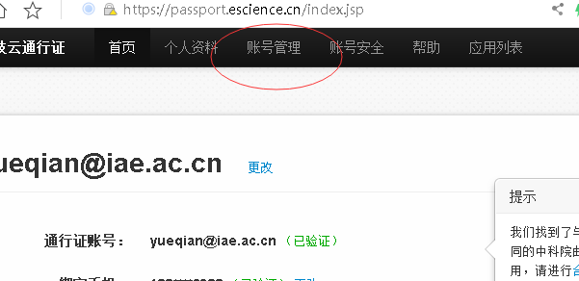

点应用独立密码

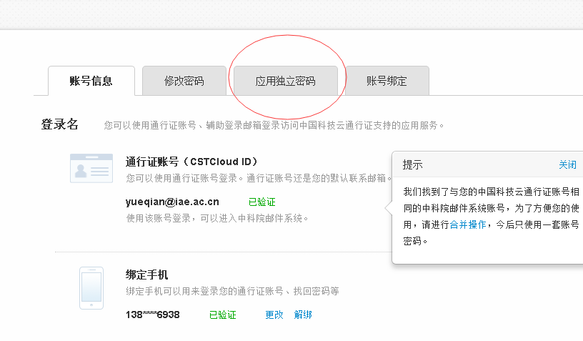

启用新一代ARP系统，设置新密码。此密码只能登录新一代ARP系统，无法登录邮箱。原邮箱密码即可登录邮箱也可以登录新一代ARP系统。

针对以上问题如有不明之处，请联系信息中心：岳倩 联系方式：83970324，13889376938（微信同步）。

